钢化玻璃标准

前言
本标准是根据日本标准JIS R3206（1989版）《钢化玻璃》对GB 9963-88进行修订的，在技术内容上与该日本标准等效，但考虑到其适用范围，增加了抗风压性能的要求。
本标准首次发布于1982年，原名为JC 293-82《平型钢化玻璃)) , 1986年重新制定该标准，删除其中关于汽车、船舶用钢化玻璃的规定，易名为《钢化玻璃》并于1988年发布后实施。本次修改的主要内容是取消了原标准中的II类钢化玻璃并重新分类，将筱弹袋的最大冲击高度2 300 mm改为1 200 mm，经过这样的修改，这项试验就不仅仅是观察其碎片状态，而是用于判定玻璃安全性能的试验。另外，鉴于我国钢化水平的提高，将原标准4 mm厚玻璃落球冲击破碎后称量最大碎片质量的方法改为用制品作试样，小锤冲击后检验碎片的方法；且去掉原标准中对抗弯强度和热稳定性的规定。
本标准从生效之日起，同时代替GB 9963-880
本标准由国家建筑材料工业局提出。
本标准由国家建筑材料科学研究院玻璃科学研究所归口。
本标准起草单位：中国建筑材料科学研究院玻璃科学研究所。
本标准主要起草人：龚蜀一、汪如洋、韩松、王睿。

中华人民共和国国家标准
钢化玻璃
GB/T 9963-1998
代替 GB 9963-88
1范围
本标准规定了钢化玻璃的分类、技术要求、检验方法和检验规则。适用于建筑、工业装备等建筑以外用钢化玻璃。
2引用标准
下列标准所包含的条文，通过在本标准中引用而构成为本标准的条文。本标准出版时，所示版本均为有效。所有标准都会被修订，使用本标准的各方应探讨使用下列标准最新版本的可能性。
GB/T 531-92 硫化橡胶邵尔A型硬度试验方法
GB 1216-85 外径千分尺
GB 4871-1995 普通平板玻璃
GB 5137.2-1996 汽车安全玻璃光学性能试验方法
GB 11614-89 浮法玻璃
JC/T 677-1997 筑玻璃均布静载模拟风压试验方法
3 分类及应用
3.1 钢化玻璃按形状分类，分为平面钢化玻璃和曲面钢化玻璃。
3.2 钢化玻璃按应用范围分类，分为建筑用钢化玻璃和建筑以外用钢化玻璃。
要求
不同种类的钢化玻璃必须符合表 1相应条款的规定。
表 1 技术要求及试验方法条款
技术要求 | 建筑用玻璃 | 建筑以外用钢化玻璃 | 试验方法
尺寸及偏差 | 4.1 | 4.1 | 5.1，5.2
外观质量 | 4.2 | 4.2 | 5.3
弯曲度 | 4.3 | 4.3 | 5.4
抗冲击性 | 4.4 | 4.4 | 5.5
碎片状态 | 4.5 | 4.5 | 5.6
霰弹袋冲击性能 | 4.6 | —— | 5.7
透射比 | 4.7 | 4.7 | 5..8
抗风压性能 | 4.8 | —— | 5.9
4.1 尺寸及偏差
4.1.1 平面钢化玻璃的长度、宽度由供需双方商定。其边长的允许偏差应符合表2的规定，一边长度大于3 000 mm的玻璃以及异型制品的尺寸偏差由供需双方商定。
表 2 尺寸及其允许偏差
边
的
长
度
允
许
偏
差
玻
璃
厚
度
L≤1000 | 1000＜L≤2000 | 2000＜L≤3000
4  5  6 | ＋1  －2 | 2000＜L≤3000
8  10  12 | ＋2  －3
15 | ±4 | ±4
19±5±5±64.1.2 曲面钢化玻璃形状和边长的允许偏差，吻合度由供需双方商定。
4.1.3 钢化玻璃的厚度允许偏差应符合表3的规定。
表 3 厚度及其允许偏差
名称 | 厚度 | 厚度允许偏差
钢化玻璃 | 4.0 | ±0.3
钢化玻璃 | 5.0 | ±0.3
钢化玻璃 | 6.0 | ±0.3
钢化玻璃 | 8.0 | ±0.6
钢化玻璃 | 10.0 | ±0.6
钢化玻璃 | 12.0 | ±0.8
钢化玻璃 | 15.0 | ±0.8
钢化玻璃 | 19.0 | ±1.2
4.1.4 边部加工及孔径允许偏差
4.1.4.1 磨边形状及质量由供需双方商定。
4.1.4.2 孔径一般不小于玻璃的厚度，小于4 mm的孔由供需双方商定，孔径的允许偏差应符合表4的规定。
表 4 孔径及其允许偏差
公称孔径 | 允许偏差
4～50 | ±1.0
51～100 | ±2.0
＞100 | 供需双方商定
4.1.4.3 孔的大小及质量由供需双方商定，但不允许有大于1 mm的爆边。
4.2 外观质量
钢化玻璃的外观质量必须符合表 5的规定。
表 5 外观质量
缺陷名称 | 说明 | 允许缺陷数
缺陷名称 | 说明 | 优等品 | 合格品
爆边 | 每片玻璃每米边长上允许 有长度不超过10 mm，自玻璃边部向玻璃板表面延伸深度不超过2 mm，自板面向玻璃厚度延伸深度不超过厚度三分之一的爆边 | 不允许 | 1个
划伤 | 宽度在 0. 1 mm以下的轻微划伤，每平方米面积内允许存在条数 | 长≤50mm  4 | 长≤100mm  4
划伤 | 宽度大于0. 1 mm的划伤，每平方米面积内允许存在条数 | 宽0.1～0.5mm  长≤50mm  1 | 宽0.1～1mm  长≤100mm  4
夹钳印 | 夹钳印中心与玻璃边缘的距离 | 玻璃厚度≤9.5mm  ≤13mm
夹钳印 | 夹钳印中心与玻璃边缘的距离 | 玻璃厚度≥9.5mm  ≤19mm
结石、裂纹、缺角 | 均不允许存在
波筋（光学变形）气泡 | 优等品不得低于GB 11614一等品的规定  合格品不得低于GB 4871一等品的规定
4.3 弯曲度
平型钢化玻璃的弯曲度，弓形时应不超过0.5%，波形时应不超过0.3%。
4.4 抗冲击性
取 6块钢化玻璃试样进行试验，试样破坏数不超过 1块为合格，多于或等于3块为不合格。破坏数为2块时，再另取 6块进行试验,6块必须全部不被破坏为合格。
4.5 碎片状态
取4块钢化玻璃试样进行试验，每块试样在50 mm X 50 mm区域内的碎片数必须超过 40个。且允许有少量长条形碎片，其长度不超过 75 mm，其端部不是刀刃状，延伸至玻璃边缘的长条形碎片与边缘形成的角不大于45°。
4.6 霰弹袋冲击性能
取4块平型钢化玻璃试样进行试验，必须符合下列（1）或（2）中任意一条的规定。
(1)玻璃破碎时，每块试样的最大 10块碎片质量的总和不得超过相当于试样65cm ²面积的质量。
(2)筱弹袋下落高度为1 200 mm时，试样不破坏。
4.7 透射比
钢化玻璃的透射比由供需双方商定。
4-8 抗风压性能
钢化玻璃的抗风压性能由供需双方商定。
5 试验方法
5.1 尺寸检验
尺寸用最小刻度为1 mm的钢直尺或钢卷尺测量。
5.2 厚度检验
使用GB 1216所规定的千分尺或与此同等精度的器具测量玻璃每边的中点，测量结果的算术平均值即为厚度值。并以毫米（mm）为单位修约到小数点后二位。
5.3 外观检验
以制品为试样，在较好的自然光或散射光照条件下，距离玻璃表面600 mm，用肉眼进行检查。
5.4 弯曲度测量
以平面钢化玻璃制品为试样。试样垂直立放，水平放置直尺贴紧试样表面进行测量。弓形时以弧的高度与弦的长度之比的百分率表示。波形时，用波谷到波峰的高与波峰到波峰（或波谷到波谷）的距离之比的百分率表示。
5.5 抗冲击性试验
5.5.1 试样为与制品相同厚度的同种类的原板玻璃，且与制品在同一工艺条件下制造的尺寸约为610 mm X610 mm的钢化玻璃。
5.5.2 用图1所示的铁框支撑试样，使冲击面保持水平。试验曲面钢化玻璃时，需要使用相应的辅助框架支承。
5.5.3 用直径为63. 5 mm（质量约1 040 g）表面光滑的钢球放在距离试样表面1 000 mm的高度，使其自由落下。冲击点应在距试样中心 25 mm的范围内。
对每块试样的冲击仅限一次，以观察其是否破坏。试验在常温下进行。
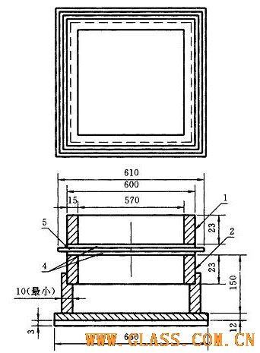
1——上框；2——下框；3——橡胶（厚3 mm） ;4——橡胶板（厚3 mm，宽15 mm，硬度A50）;5——试样
图 1 落球试验用试样支撑框
5.6 碎片状态试验
5.6. 试样从制品中随机抽取。
5.6.2 试验设备为曝光和晒图装置。
5.6.3 试验步骤
5.6.3.1 将钢化玻璃试样放在相同形状和尺寸的另一块试样上，在两块试样之间放上感光纸，并用透明胶带纸沿周边粘牢。
5. 6. 3. 2 在试样的最长边中心线上距离周边 20 mm左右的位置，用尖端曲率半径为 0. 2 mm±0.05 mm的小锤或冲头进行冲击，使试样破碎。
5.6.3.3 感光纸应在冲击后 10s内开始曝光并且在冲击后3 min内结束。
5.6-3.4 晒图后，除去距离冲击点 80 mm范围内的部分，从图中选择碎片最大的部分，在这部分中用50 mm X 50 mm的计数框计算框内的碎片数，横跨计数框边缘的碎片按二分之一个碎片计数。
5.7 镶弹袋冲击性能试验
5.7.1 试样 试样为与制品相同厚度的同种类的原板玻璃，且与制品在同一工艺条件下制造的尺寸为1 930 mm X 864 mm的矩形平面钢化玻璃。
5.7.2 试验装置 试验装置由图2所示的试验框和图4所示的冲击体构成。
5.7.2.1 试验框的构造如图2所示，主要部分采用高度大于 100 mm的槽钢，用螺栓固定在地面上，在其背后加支撑杆，以防在撞击时移位或歪斜。
5.7.2.2 试样采用如图2及图3所示的木制固定框，如图3所示，安装在试验框上。试样的四周与固定框的接触部位用符合GB/T 531规定的硬度为A50的橡胶条垫衬。
试样安装后，橡胶条的压缩厚度为原厚度的 10％-15%，而且，固定框的内部尺寸比试样尺寸约小19 mm,
5.7.2.3 冲击体如图4(a)所示，冲击体是带有金属杆的皮革袋^{1）}装填般弹后^{2）}把袋的上下端用螺母固定紧，再把皮革袋的表面用宽 12 mm，厚 0.15 mm左右的玻璃纤维增强聚酷尼龙带交叉地倾斜卷缠起来，直至表面完全覆盖成袋状体，其质量为45 kg±0.1 kg。
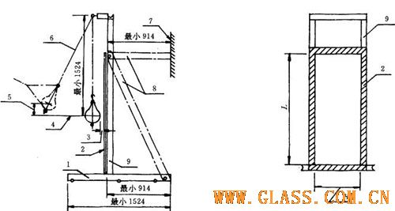
1——用螺栓固定的底座；2——木制紧固框；3——自由悬挂时的最大距离13;4——试样的中心线；
5——下落高度;6——直径3 mm左右的钢丝绳；7——固定壁;8——增强支架，可用任何方式支撑；
9——试样框；L=试样尺寸一10,B二试样尺寸——19
图 2 弹袋试验框
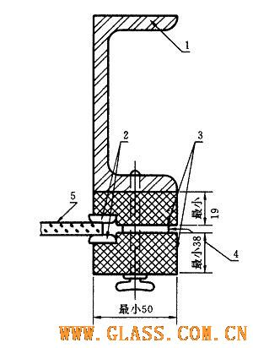
1——式验框；2——橡胶板;3——木制紧固框；4-——限位块；5——式样
图3 木质固定架和式样的安装
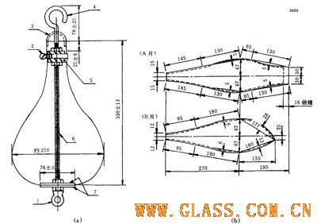
1——吊铁丝用的吊环螺母; 2——螺杆传动的软管；3——吊绳（卸下）；
4——弯杆或附有吊环螺母的杆；5——套简螺（长度25mm,直径32mm）； 6——直径 9.5 mm螺杆；7——金属垫片（厚 4.8mm±1.6mm）
图4 冲击体
5.7.3 试验步骤
5.7.3.1 如图2所示，用直径3 mm的挠性钢丝绳把冲击体吊起，使冲击体横截面最大直径部分的外周距离试样表面小于 13 mm，距离试样的中心在 50 mm以内。
5.7-3.2 使冲击体最大直径的中心位置保持在300 mm的下落高度，自由摆动落下，冲击试样中心点附近一次。若试样没有破坏，升高至750 mm，在同一试样的中心点附近再冲击一次。
5.7-3.3 试样仍未破坏时，再升高至 1 200 mm的高度，在同一块试样中心点附近冲击一次。
5.7-3.4 下落高度为300 mm,750 mm或1 200 mm试样破坏时，在破坏后5 min之内，从玻璃碎片中选出最大的 10块，称其质量。
5.8 透射比
按GB/T 5137.2方法进行试验。
5.9 抗风压性能
按JC/T 677方法进行试验。
6 检验规则
6.1 检验项目
6.1.1 型式检验：技术要求中全部检验项目。
6.1.2 出厂检验：外观质量、尺寸偏差、弯曲度。若要求增加其他检验项目由供需双方商定。
6.2 抽样方法
6.2.1 产品的尺寸和偏差、外观质量、弯曲度按表 6规定进行随机抽样。
表 6
批量范围 | 抽验数 | 合格判定数 | 不合格判定数
26～50  51～90  91～150  151～280  281～500 | 8  13  20  32  50 | 2  3  5  7  10 | 3  4  6  8  11
6.2.2 对于产品所要求的其他技术性能，若用制品检验时，根据检测项目所要求的数量从该批产品中随机抽取；若用试样进行检验时，应采用同一工艺条件下制备的试样。当该批产品批量大于500块时，以每500块为一批分批抽取试样，当检验项目为非破坏性试验时可用它继续进行其他项目的检测。
6.3 判定规则
若不合格品数等于或大于表 6的不合格判定数，则认为该批产品外观质量、尺寸偏差、弯曲度不合格。
其他性能也应符合相应条款的规定，否则，认为该项不合格。
若上述各项中，有一项不合格，则认为该批产品不合格。
7 标志、包装、运输、贮存
7.1 包装
产品应用集装箱或木箱包装。每块玻璃应用塑料或纸包装，玻璃与包装箱之间用不易引起玻璃划伤等外观缺陷的轻软材料填实。具体要求应符合国家有关标准。
7.2 包装标志
包装标志应符合国家有关标准的规定，每个包装箱应标明“朝上、轻搬正放、小心破碎、玻璃厚度、等级、厂名或商标”等字样。
7.3 运输
产品可用各种类型的车辆运输，搬运规则、条件等应符合国家有关规定。
运输时，木箱不得平放或斜放，长度方向应与输送车辆运动方向相同，应有防雨措施。
7.4 贮存
产品应垂直贮存在干燥的室内。

